Koto manual

**Betjening**

For at tænde radioen skal der trykkes på den sorte knap. Herefter vil radioen starte på den sidste kanal der blev spillet. Kanalen vælges ved at trykke på knapperne 1-3 og volumen styres ved at dreje på den store runde knap.

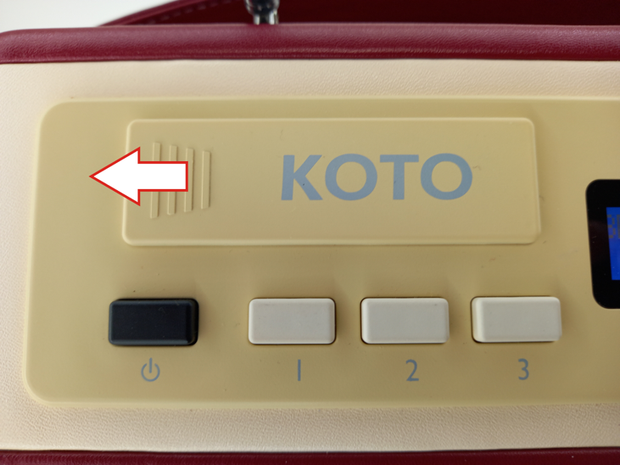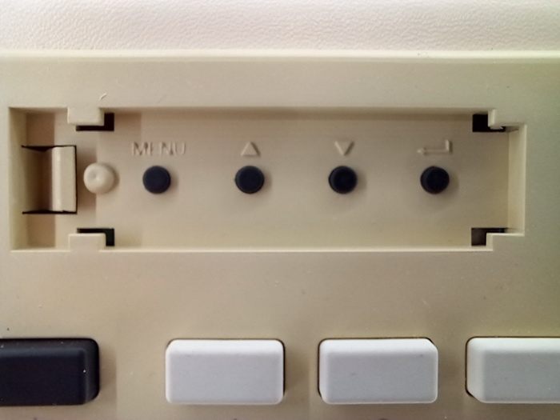

Knapperne til at indstille radioen er skjult og åbnes som vist på billedet ovenfor. Husk at sætte pladen på igen efter endt indstilling

De fire knapper fungerer sådan at

* MENU – går altid tilbage til hovedmenuen
* OP – går en op
* NED – går en ned
* ENTER – vælger det menupunkt du er på.

**Indstilling første gang**

Den første gang du bruger KOTO vil den åbne med en besked. Tryk på menu knappen for at fortsætte.

Menu knapperne er

* <Language>
* <Set clock>
* <Tune DAB>
* <Tune FM>
* <Bluetooth>
* <Exit setup>

**SPROG**

For at vælge dit sprog, skal du bruge knapperne OP og NED til du finder ´´language´´. Tryk på ENTER knappen. Brug OP og NED til du finder dit sprog og tryk ENTER.

Tryk på MENU for at gå tilbage til MENU.

Tryk OP eller NED til du finder "indstil uret" tryk ENTER. Valgmulighederne er nu

* <24 timers form> Tryk på denne, da det er denne vi bruger i Danmark
* <12 timers form>

Nu skal du trykke "sæt tid". Tryk OP/NED derefter på ENTER. Gentag dette for at sætte datoen.

Tryk MENU for at returnere til MENU

**Sæt kanalerne**

Sørg for at antennen er rejst. Tryk enten ´´indstil DAB´´ eller ´´indstil FM´´ Vælg mellem de to muligheder

* <Fuld scanning>
* <Manual indstilling>

”Fuld scanning” vil søge efter alle kanaler der er tilgængelige. Ved at trykke på knappen ENTER knappen starter du søgningen.

Når scanningen er komplet vil der være en liste af tilgængelige radiostationer. Du kan bruge pilene til at gå dem igennem og trykke enter på den kanal du gerne vil gemme.

Når du har valgt kanalen, kan du trykke og holde nede på enten 1, 2 eller 3 for gemme kanalen. Du gentager denne proces for at gemme på de andre knapper.

**FM**

Hvis du vil indstille FM gentager du processen som for DAB indstilling,